# Domaći rad – Multithreading

Uz ovaj dokument priložen je i source kod.

Kod je napisan u c++ jeziku, za implementaciju više threadova je korištena biblioteka „thread“.

Program je pokrenut na dva računala radi usporedbe. Jedno računalo ima 4 fizičke i 8 logičkih jezgri (u testu se vidi da vrijeme izvršavanja odgovara procesoru sa 8 jezgri). Drugo računalo ima 2 jezgre.

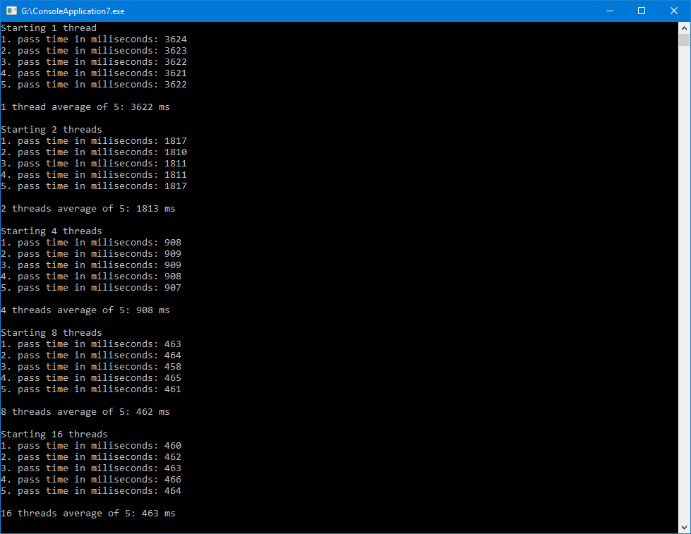

Slika 1‑0‑1 Računalo sa 8 jezgri

Na slici 1-1 se vidi vrijeme izvšavanja na računalu sa 8 jezgri.

Za svaki broj threadova se test ponovi 5 puta i izračuna se prosječno vrijeme.

Iz ovoga se vidi da vrijeme izvršavanja skoro savršeno linearno opada sa brojem threadova, a nakon što je broj threadova veći od broja jezgri vrijeme ostaje isto.

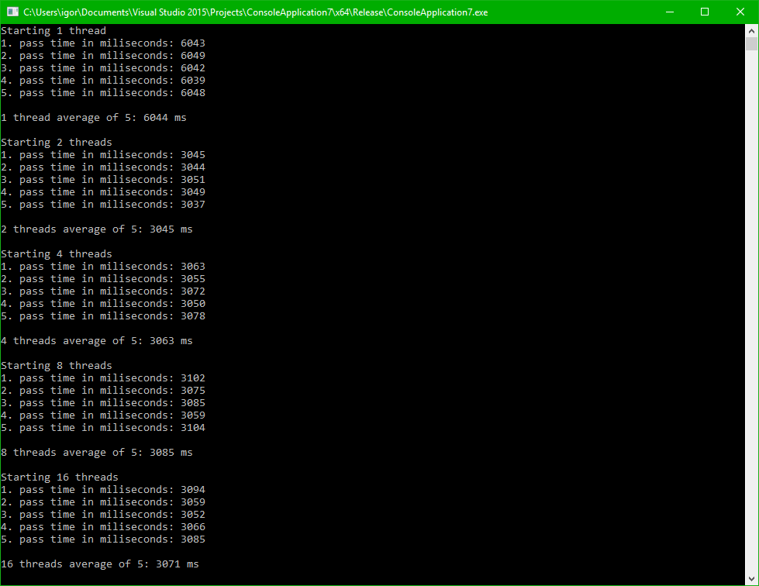

Slika 1‑2 Računalo sa 2 jezgre

Na slici 1-2 je prikazano izvršavanje programa na računalu sa 2 jezgre.

Ovdje je također vidljivo linearno smanjenje vremena izvršavanja sa 1 na 2 threada, a nakon toga je vrijeme isto jer ima više threadova nego jezgri.